七年级数学（下）第五章测试卷
年级 班别 姓名 学号 总分
- 填空题。（每空2分，共34分）
  - 顶点是A、B、D的三角形用符号表示记作
C
E
D
B
第2题
A
  - 如图所示，图中共有 个三角形，其中以AB
为一边的三角形有 个，以∠C为一个内角的
三角形有 个。
  - 如图，在$Δ$ABC中，已知AE是中线，
AD是角平分线，AF是高。根据已知条件填空。
⑴、BE= =$\frac{1}{2}$
C
E D F
第3题
A
B
⑵、∠BAD= =$\frac{1}{2}$
⑶、∠AFD= =90°。
  - 按角对三角形进行分类，可把三角形分
为 三角、 三角形和 三角形。
5、在一个三角形的内角中，最多有 个钝角，至少有 个锐角。
6、在$Δ$ABC中，∠B=60°，∠A=70°，则∠C= 。
7、已知三角形三个内角度数的比是1﹕2﹕3，那么这个三角形三个内角的度数分别是 。
8、三角形的两条边长分别是5㎝，8㎝，第三边的取值范围是 。
- 选择题。（每题3分，共18分）
1、下列说法正确的是（ ）
    - 三角形的角平分线是射线。 B、三角形三条高都在三角形内。
- 三角形的三条角平分线有可能在三角形内，也可能在三角形外。
D、三角形三条中线相交于一点。
2、在Rt△中，两个锐角关系是（ ）
A、互余 B、互补 C、相等 D、以上都不对
3、以下列长度的三条线段为边，能构成三角形的是（ ）
A、7㎝，8㎝，15㎝ B、15㎝，20㎝，5㎝
C、6㎝，7㎝，5㎝ D、7㎝，6㎝，14㎝
4、下列图中，是全等的图形是（ ）
B
A
C
D

5、如图所示，若△ABC≌△DEF，则图中互相平行的直线的组数为（ ）
A、0 B、1
C
B
C、2 D、3
F
D
A
E

6、有两个角和其中一角的对边对应相等的两个三角形（ ）
A、不全等 B、有可能全等 C、必定全等 D、以上皆错
三、作图题（共8分）
1、任意画一个钝角三角形，并画出它的三条高。（4分）

2、尺规作图，已知线段a和∠$α$，作一个三角形ABC，使AC=a，BC=2a，∠BCA=∠$α$。(4分)
a
$$α$$

    - 解答题。（共40分）
      - 图中的两个三角形有几对相等的角？这两个三角形全等吗？请说明理由。（8分）
8
8
65°
45°
70°
65°

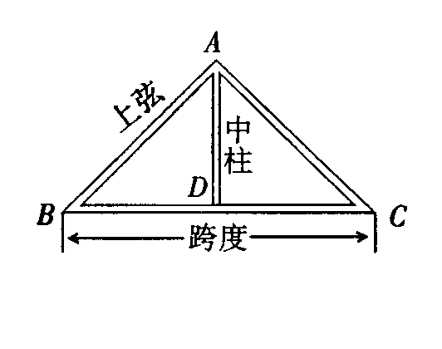
  - 如图，△ABC是厂房屋顶的人字架，上弦AB=AC，中柱AD连结屋顶A和跨度BC的中点D，你能说明中柱AD⊥BC吗？（8分）

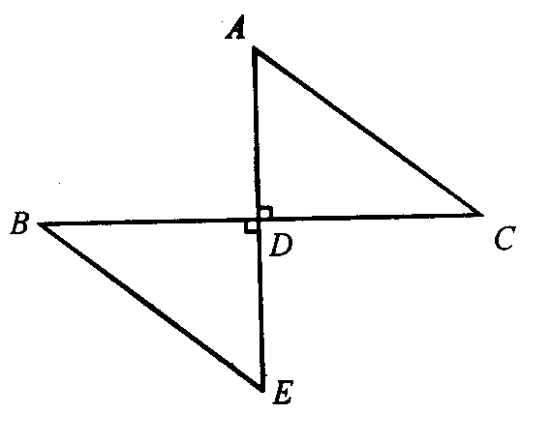
3、如图，AE⊥BC，D是BC的中点，AC=BE，那么∠A=∠E吗？说明你的理由。（8分）

4、如图，A、B两点分别位于一个池塘的两端，小明想用绳子测量A、B间的距离，但绳子不够长，你能帮他想个主意测量吗？并说明你的理由。（5分）
B
A

A B C D
5、如图，已知AB=CD，AE=BF
CE=DF，求证：△AEC≌△BFD（5分）

E F

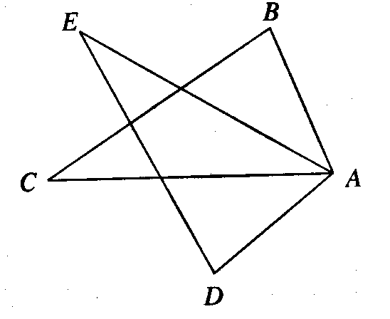
6、如图，∠E=30°，AB=AD，AC=AE,
∠BAE=∠DAC，求∠C的度数（6分）

